Esta actividad consiste en levantar un documento que contenga los siguientes puntos:

1º) Realizar con ayuda del IDE VS Code el ejemplo del [Vídeo Recomendado (Ejemplo calculadora)](https://campus.mitic.gov.py/mod/url/view.php?id=89757) utilizando la librería Tkinter (2P)

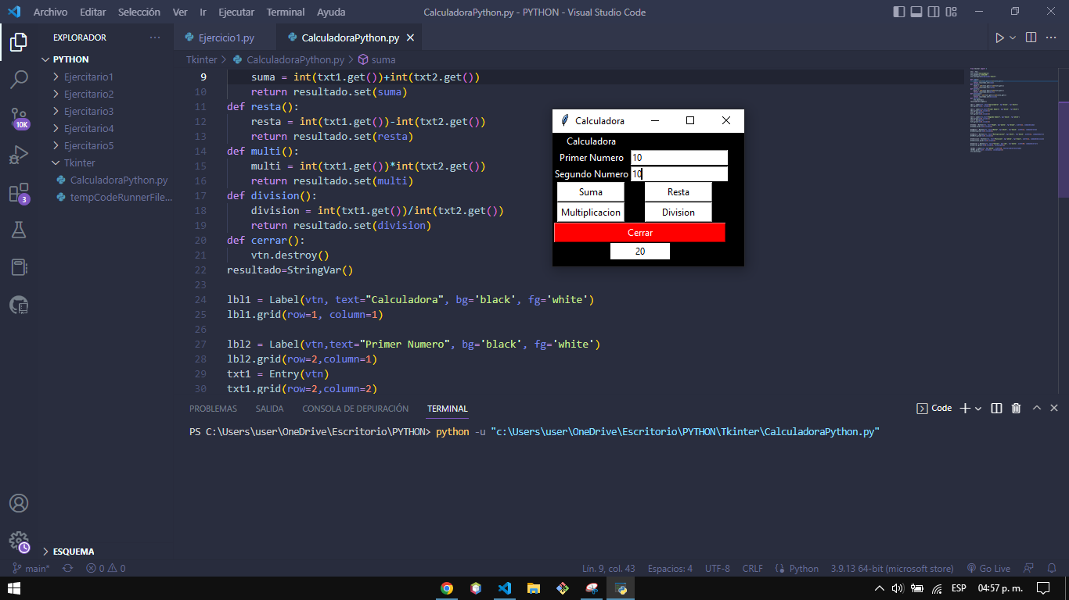

4º) Investigar (en la web) y realizar un ejercicio cualquiera que utilice la librería Tkinter. (2P)

Juego que adivina un numero

